**187. [USACO Oct08] 轮子的旋转**

☆   输入文件：rotation.in   输出文件：rotation.out   简单对比  
时间限制：2 s   内存限制：128 MB

农夫约翰有一个老式的打谷机（收麦子用）需要把皮带安置在不同的齿轮上以转动零件，发动机驱动皮带轮轮1顺时针方向转着，通过一个皮带，带动轮2。轮2带动论3......总计有n（1<=n<=1000）个轮子（和n-1个皮带）。

[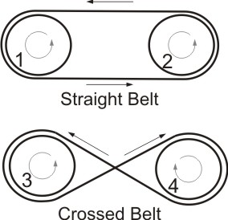](http://cojs.tk/wiki/Image:Belts1.jpg)

上面的插图描绘了两种把皮带安置在轮上的方法。如图所示，轮1的皮带直接驱动轮2（“直接的”连接）所以它们有相同的转动方向。轮3用一个“交叉的”皮带连接轮4，所以它们有不同的方向。

我们将给出所有皮带的安置方式，以及每个皮带系统中的驱动轮和从动轮。未给出的事实是轮1被发动机以顺时针方式驱动，请求出轮n的转动方向。每个皮带用3个整数描述：

* S_i--驱动轮
* D_i--从动轮
* C_i--方向类型（0=直接的，1=交叉的）

不幸的是，农夫约翰将以随机的顺序给出轮的信息。

用来做例子，请考虑下面的插图。n=4，轮1是被发动机顺时针驱动的，直接的皮带连接轮1和轮2，轮2和轮3，交叉的皮带连接轮3和轮4。所以轮4（轮n）是逆时针方向。

[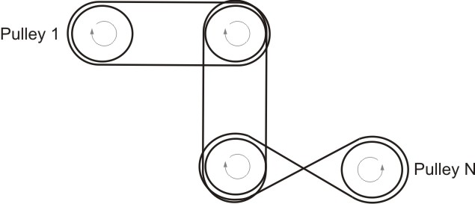](http://cojs.tk/wiki/Image:Belts2.jpg)

分数：70

题目名称：rotation

输入格式：

* 第一行：一个单独的整数N
* 第2..n行：S_i,D_i,C_I

输入样例（file ratation.in）：

4

2 3 0

3 4 1

1 2 0

输出格式：

第一行：一个整数，表示轮n的转动类型。

输出样例（file rotation.out）：

1